Gesuch um Benützung der Mattweid
Gesuchsteller | Gesuchsteller / Verein
Verantwortliche Person | Name, Vorname, Adresse, PLZ Ort  Telefon oder Natel, Mailadresse
Datum/Zeit der Belegung¨ | Datum: Datum |  |  | Zeit von: Zeit von Zeit bis: Zeit bis
 | Datum: Datum |  |  | Zeit von: Zeit von Zeit bis: Zeit bis
 | Datum: Datum |  |  | Zeit von: Zeit von Zeit bis: Zeit bis
Übernachtung | Nein ja wie viele Personen?
Fahrzeug | Nein ja  Kosten pro Fahrzeug CHF 30.00. Es müssen alle Fahrzeuge gemeldet werden und sind ebenfalls kostenpflichtig. Jedes gemeldete Fahrzeug erhält eine Bewilligung welche sichtbar im Auto mitgeführt werden muss.
Bemerkungen
Auflagen zu Ruhe und Ordnung:
Der/die Bewilligungsinhaber/in ist verpflichtet dafür zu sorgen, dass durch den Betrieb die Nachbarschaft, die Natur und die Tiere, insbesondere während der Nachtruhe ab 23.00 Uhr, nicht gestört oder belästigt werden.

- Der Platz muss am Folgetag ab 10.00 Uhr aufgeräumt und für andere nutzbar sein. Ein sauberes Verlassen des Platzes wird als Selbstverständlich betrachtet:
- Das vorhandene Brennholz muss für das ganze Wochenende und für andere reichen. Bei Vielbedarf muss das Brennholz selber mitgebracht werden!
- Der Grillplatz ist öffentlich und andere Benutzer müssen jederzeit akzeptiert werden.
- Eine Reservation berechtigt nicht zur Exklusivnutzung.

Gebühren für Parkplatz |  |   Benützungsgebühr bei Benützung eines Fahrzeuges gemäss Tarifordnung CHF 30.00 (zahlbar bis spätestens 10 Tage vor dem Anlass am Schalter der Gemeindeverwaltung oder mit Banküberweisung oder Twint.  IBAN-Nr. CH47 0076 9020 9404 1262 9
Der/die Veranstalter/in wird von der Gemeinde für allfällige Schäden haftbar gemacht.
Mit der Unterschrift erklärt er/sie sich damit einverstanden.

Unterschrift des/der Gesuchsteller/in |  |  | Unterschrift: |  | Datum:Datum
Das Gesuch kann bei der Gemeindeverwaltung eingeworfen, abgegeben oder per Mail an: gemeinde@titterten.ch zugestellt werden.
Benutzungsperimeter / Parkiermöglichkeit

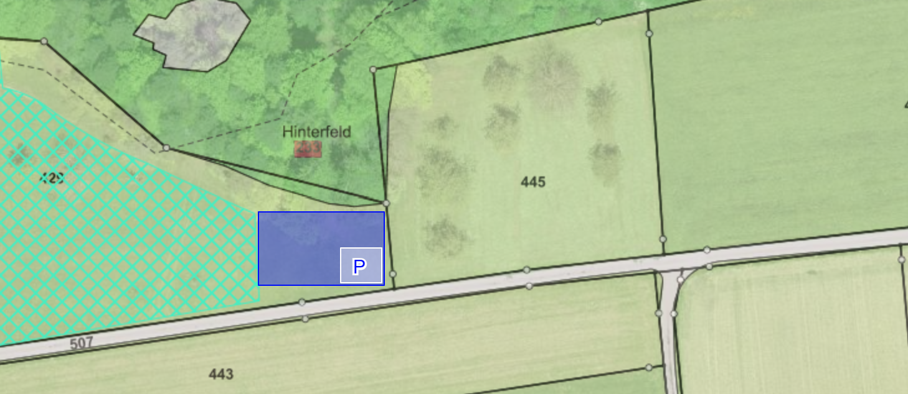
Geschützte Naturweise. Nicht betreten!
- Blauer Bereich: Dieser Wiesenbereich darf für Spiele benützt werden.
- Die geschützte Naturwiese soll nicht betreten werden!

Bewilligung zur Benützung der Mattweid
Die Bewilligung zur Benützung der Mattweid wird erteilt.
Die Bewilligung zur Benützung der Mattweid wird nicht erteilt.

Begründung:


Gemeindeverwaltung Titterten
Irene Meier
Gemeindeverwalterin

Der Veranstalter hat die Gebühr/en beglichen:
ja
nein

Bewilligung geht an:

Veranstalter Gemendepolizei
Gemeindeverwaltung Jagdgesellschaft

